**Základní škola, Vrchlabí, Školní 1336** 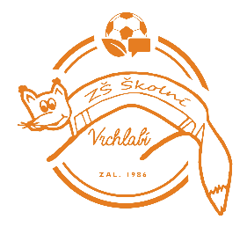

Evropské vzdělávací centrum, s. r. o

Dopravní  500/9 104 00 Praha 10

IČ: 24249904

DIČ: CZ24249904

E-mail: lucie.jonasova@evcentrum.cz

www.evcentrum.cz

3.3.2025

**Věc: objednávka jazykových zkoušek Cambridge PET.**

Objednávám následující jazykové vzdělávání:

Cambridge PET Exams s Mock testem 34 x 3.650,- 124.100,-

Celková částka nepřesáhne hodnotu 125.000,- včetně DPH.

Mgr. Jaroslav Pleva

ředitel